台灣省土木技師公會－103年度高屏區土木日簡介暨報名表
~~台南奇美博物館、七股潟湖乘船一日遊活動~~
主辦單位：台灣省土木技師公會 103年12月5日(103)省土技字第5889號
執行單位：高雄辦公室
活動地點：台南都會公園、奇美博物館、七股潟湖乘船一日遊活動
時 間：104年1月10日(星期六) 上午9:00～下午7:00
對 象：技師會員及眷屬
集合地點：高捷R13凹仔底站4號出口(神農路與博愛路口)、民族路及大中一路口(上光眼鏡及台灣中油加油站之間)、高雄市文化中心大門口(五福國中對面)、高捷O9技撃館站2號出口(中正技擊館斜對面) 、自行前往(台南都會公園集合)
費 用：會員免費；眷屬每位800元(費用包含車資、船資、保險、餐費、水)
但為充分保障會員福利資源，包括會員每人800元，請匯款至華南銀行五甲分行，帳號：752-20-036069-7，戶名：蔡雅萍，當日會員全程參加者，退回現金800元，不便之處，敬請見諒。
活動概述：
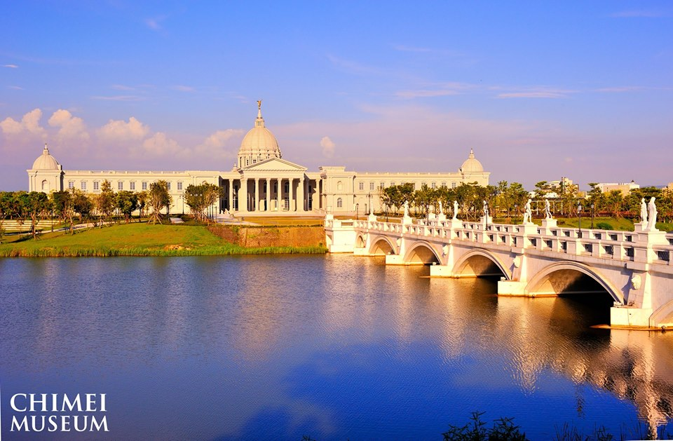
一、《台南奇美博物館》
奇美博物館新館內位於台南都會公園中。
館藏內容豐富，有多樣館別，例如：
☆美術館：西洋之美術在藝術界中佔有舉足輕重的地位，所以奇美以此為方向，蒐集西洋美術史上每一個時期各畫派的代表作，從西元前的石雕、古羅馬帝國的馬賽克藝術等。雕塑方面包括大理石、青銅、陶土、木頭等。這些豐富的作品，呈現西洋藝術的演變，讓參觀者對西洋藝術的歷史與發展，能夠有多一點的了解。
☆兵器館：自1993年起，本館便開始收藏古兵器，目前古兵器典藏品約有一千八百多件。從兵器的製作技術來裝飾藝術，看到人類文明的演進與不同地區的文化風情…

二、《搭乘龍山號遊台南七股潟湖》
七股，一段曾經風華絕代的海田曬鹽，曾經盛極一時漁撈養殖；如今，卻踏著時代的洪流終將邁入夕陽。位於台南七股的潟湖，面積1,455公頃，介於七股溪與將軍溪之間，當地人稱為「內海仔」，由三個沙洲所圍成，分別是頂頭額汕、網仔寮汕和青山港汕。七股潟湖為臺灣最珍貴的潟湖，不僅是台江內海的最後遺址，且擁有豐富的自然及生態資源，以及特殊的產業文化。誠摯邀請各位參加感性又知性的潟湖之旅。
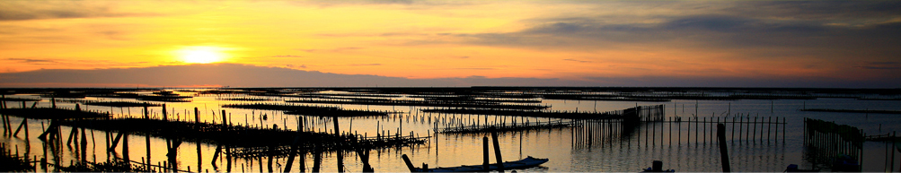

行程內容：
預估名額：限200名 (額滿為止)。
活動時間 | 行 程 內 容 | 備 註
09:00~09:50 | 會員於各集合點報到、出發 | 早餐自理
09:50-10:40 | 台南都會公園自由活動
10:45-12:50 | 參觀台南奇美博物館 | 自由活動
13:10-13:50 | 車上享受輕食午餐並出發前往七股
14:00-14:50 | 抵達七股龍山宮前，乘船前先烤蚵
15:00-16:30 | 搭乘龍山號遊七股潟湖沙洲
16:45-18:00 | 餐廳享用晚餐
18:10-19:00 | 攜名產伴手禮 返回溫暖的家
報名方式：即日起至103.12.31(三)下班前，請將報名表及匯款收據傳真: 07-2691928或mail:yapin25@twce.org.tw，並來電07-2693331確認，才算完成報名手續。
注意事項：請著輕便服裝、運動鞋、遮陽帽、防曬用品衣物…等。
電匯銀行：華南銀行五甲分行 電匯戶名：蔡雅萍
電匯帳號：752-20-036069-7
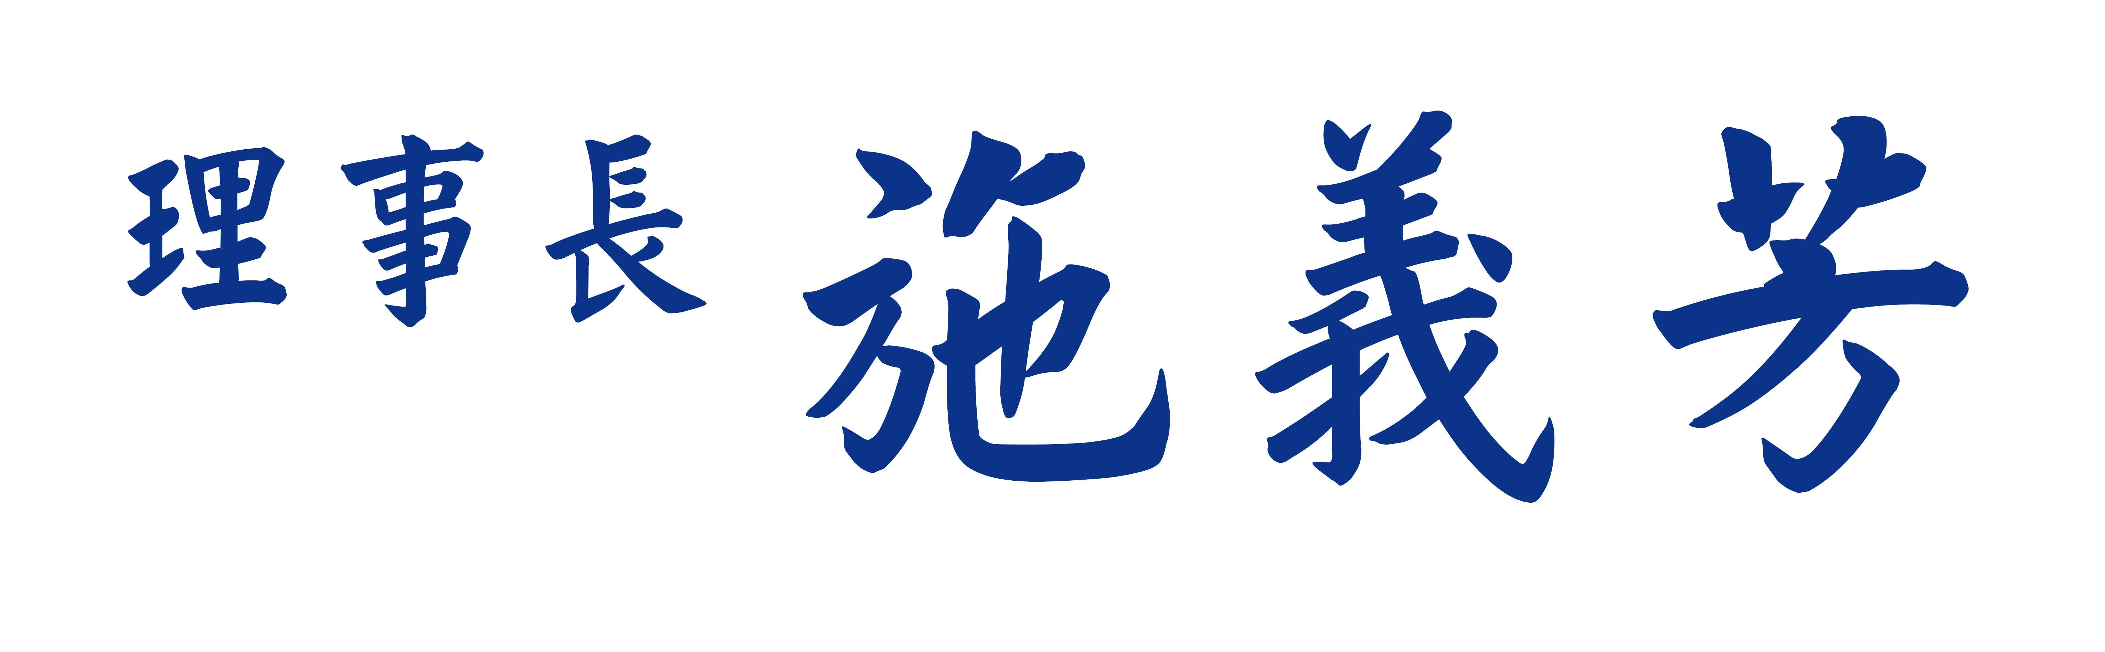

台灣省土木技師公會 104.01.10(六)
台南奇美博物館、七股潟湖～一日遊土木日活動通知回條
會員證號 | 姓 名 | 生日 | 身份字號 | 聯絡電話 | 通訊地址(資料保險使用) | □素食
(眷)
(眷)
集合地點：□1.早上9:00凹仔底站4號出口(神農路與博愛路口)
..□2.早上9:10民族路及大中一路口(上光眼鏡)
..□3.早上9:00高雄市文化中心大門口(五福國中對面)
..□4.早上9:10技撃館站2號出口(中正技擊館斜對面)
..□5.早上9:50自行前往者早上於台南都會公園會合
- 欲參加者，即日起開始受理，請將報名表及匯款收據傳真至高雄辦公室 俾利統計人數 謝謝!!
電話:07-2693331 傳真:07-2691928

